1. 植物新品种检索

点击“植物新品种检索”可进入植物新品种检索页面

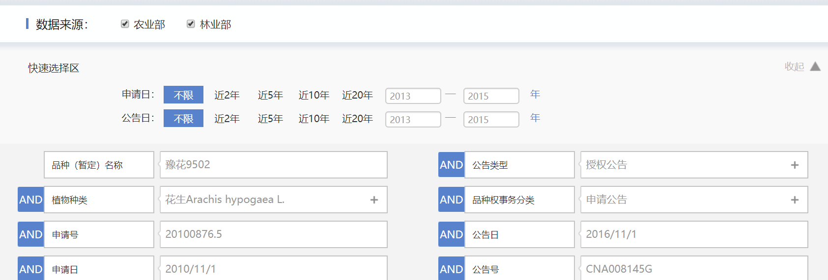

用户在这个页面可以选择不同的数据来源



可以在快速选择区按照申请日和公告日进行筛选



也可以选择不同的检索字段进行检索

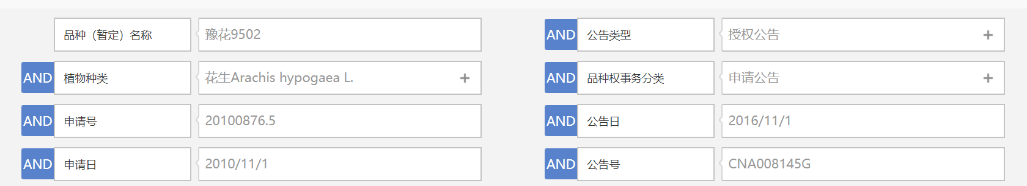

也可以在检索式编辑区编写自己的逻辑检索式

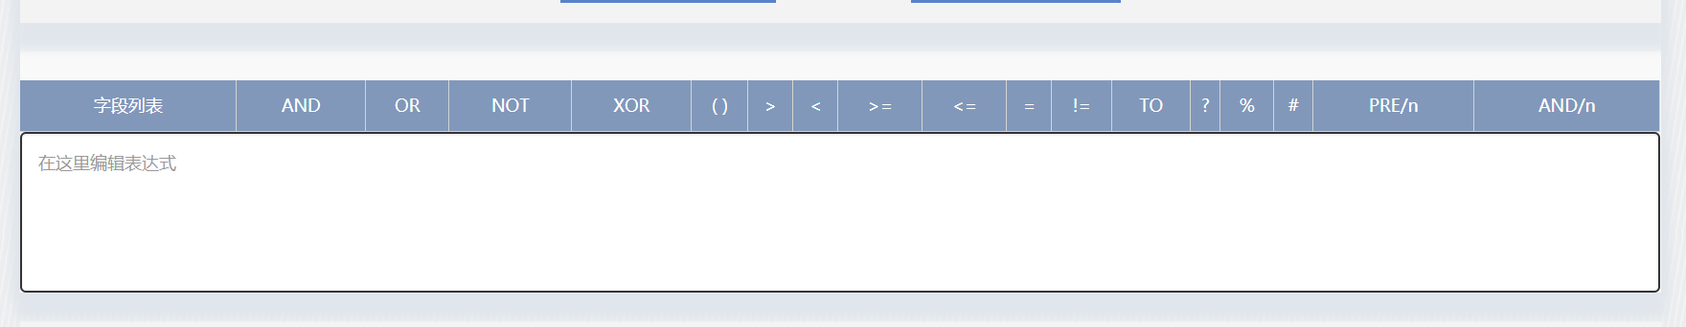

或者使用历史检索式

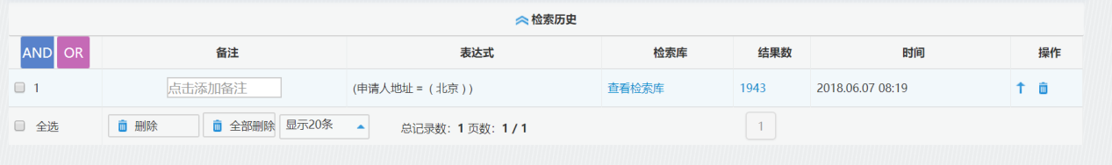

1. 植物新品种概览

点击“检索”进入植物新品种概览界面

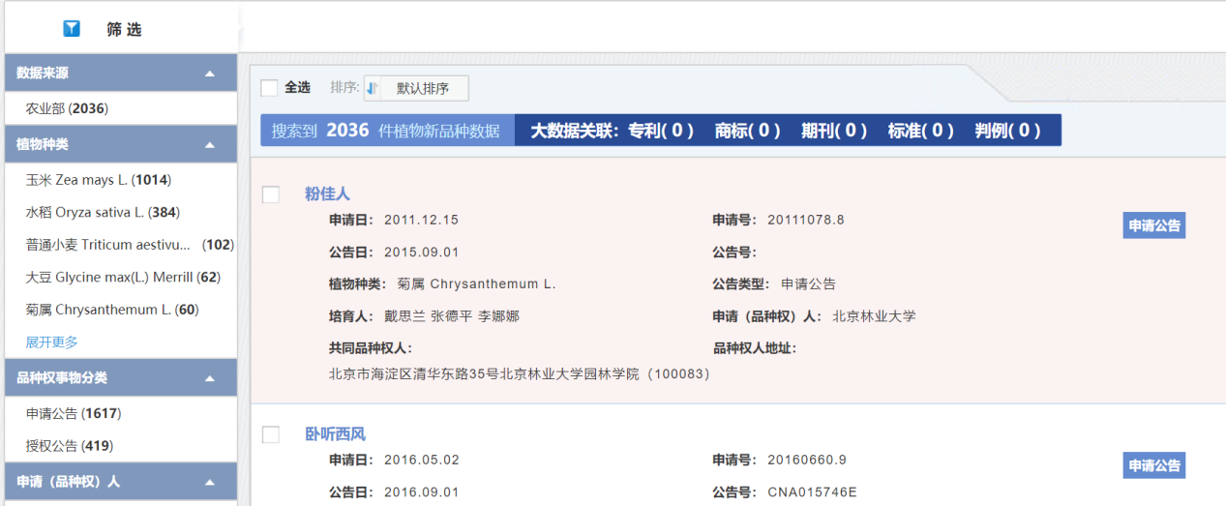

在这个界面，用户可以查看植物新品种的概要信息，并执行排序操作。

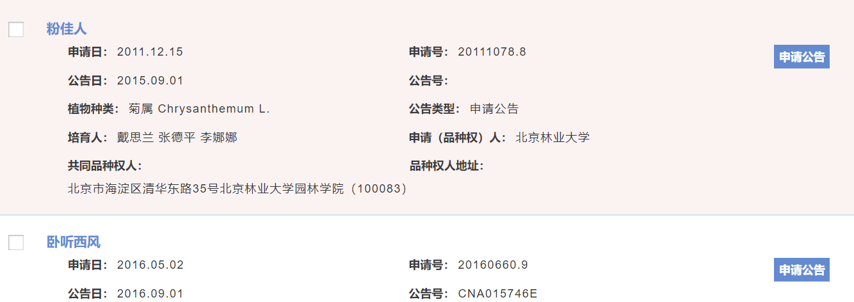

也可以进行快速统计分类，以及进行数据筛选工作

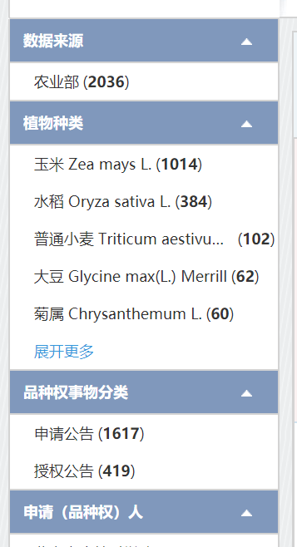

也可以进行二次检索、过滤检索等操作



1. 植物新品种细览

点击某一件植物新品种，可以进入植物新品种的细览页面，可以查看申请公告、授权公告、新品种事务公告等信息

